タイルをしく

Curriki.org原典
http://www.curriki.org/xwiki/bin/view/Coll_edc1/TilingGardenBedsProblem

緑の部分が庭です。庭の周りにタイルを敷きます。

庭の広さ＝１ ＝２ ＝３

タイルを敷きます。庭の広さによって必要なタイルの数が上の図のように変わります。

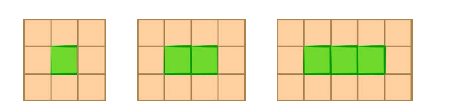
- 庭の広さが与えられたときに、これを囲むに必要なタイル全部の数はいくつになりますか
庭の広さ ＝１，２，３，６，８

- 一般的に庭の広さから、これを囲むに必要なタイルの数はどうしたら求められますか
この結果を使って、庭の広さが以下の場合の必要なタイルの数を求めなさい

庭の広さ ＝ １５，３０，１００

- ２の結果を式で表しなさい

- 次にタイルの数が与えられたときに、このタイルで囲むことができる庭の広さを求めなさい

タイル数 ＝７２，１０６，４３２

